**Sieci komputerowe**

**Laboratorium nr 7**

Konfiguracja routera oraz serwera DHCP

|  |  |  |  |
| --- | --- | --- | --- |
| **Grupa** | **Nazwisko** | **Imię** | **Nr studenta (X)** |
| WCY20IY4S1 | Relidzyński | Radosław | 9 |

**Sprawozdanie:**

1. **Sprawozdanie należy wykonywać na zajęciach laboratoryjnych (zrzuty ekranu należy wykonywać za pomocą kombinacji ALT+PrntScr).**
2. **Sprawozdanie należy zapisać w formacie z rozszerzeniem .docx i nadać mu nazwę „Grupa Nazwisko Imię NrStudenta – Lab Y Temat zadania”, np. WCYIX19S1 Rabiak Adam 1 – Lab 1 Podłączenie komputera do sieci.docx”.**
3. **Sprawozdanie wraz z plikiem projektowym (jeśli dotyczy zadania) należy przesłać na e-mail prowadzącego z odpowiednim tytułem wiadomości: „Grupa Nazwisko Imię – Sprawozdanie Lab Y”, gdzie Y jest numerem laboratorium (najważniejsze jest podanie pełnej grupy studenckiej i nazwiska).**

**Zadanie nr 1.**

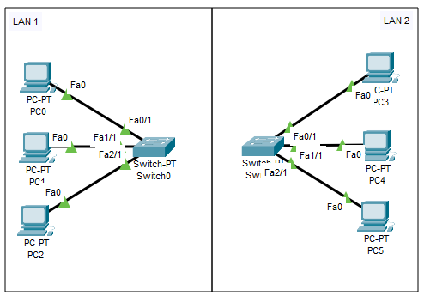

1. Utworzyć sieć zgodnie z dołączoną topologią sieci, wkleić zrzut ekranu przedstawiający aktualną topologię.

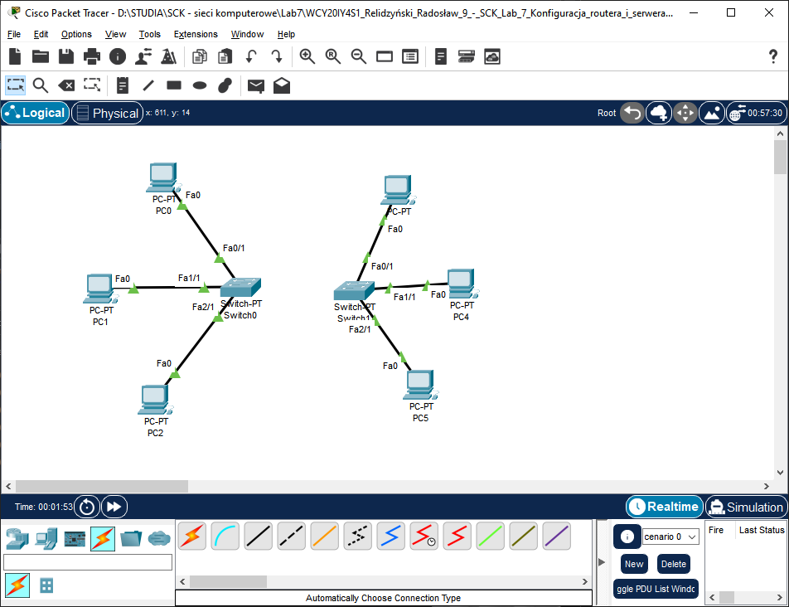

(Wkleić tutaj zrzut ekranu przedstawiający zbudowaną topologię sieci)

1. Ustawić interfejsy sieciowe komputerów w tryb automatycznej konfiguracji DHCP.
2. Na komputerach PC0 i PC3 sprawdzić konfigurację sieciową i otrzymany adres IP (*ipconfig /all*).

(Wkleić tutaj zrzuty ekranu przedstawiające konfigurację sieciową komputerów PC0 i PC3)

1. Za pomocą JEDNEGO odpowiedniego polecenia *ping* z poziomu komputerów PC0 i PC3 otrzymać informację o adresach pozostałych hostów w obydwóch sieciach.

(Wkleić tutaj zrzuty ekranu przedstawiające wprowadzone polecenie na komputerze PC0 i PC3 oraz uzyskane odpowiedzi z adresami pozostałych komputerów w sieciach)

1. W jaki sposób wszystkie komputery automatycznie „uzyskały” adresy IP, jaki mechanizm za to odpowiada? Opisać krótko działanie tego mechanizmu.

Podpowiedź: Wyznaczyć zakres hostów w tej sieci i szukać w Internecie informacji po haśle: „wikipedia <adresPierwszegoHostaWSieci> - <adresOstatniegoHostaWSieci>”.

**Odp.: Za automatyczne uzyskanie adresu przez hosta odpowiada metoda „APIPA”. Działa ona w momencie, gdy host ma skonfigurowany adres IP jako DHCP, a serwer DHCP jest dla tego hosta niedostępny. Przydziela wtedy adres z puli 169.254.0.1 – 169.254.255.254 z maską 16. W momencie, gdy host uzyska dostęp do serwera, wtedy na podstawie puli adresów z serwera DHCP uzyska nowe IP.**

1. Zmodyfikować istniejącą sieć zgodnie z poniższym schematem.

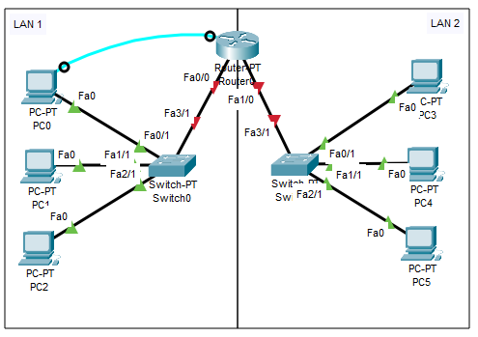

1. Z poziomu komputera PC0 uruchomić „Terminal” na standardowych proponowanych ustawieniach i za pomocą przewodu konsolowego uzyskać dostęp do konfiguracji routera Router0. **Od tego miejsca do odwołania wszelką konfigurację routera wykonywać z poziomu komputera PC0.**
2. Usunąć konfigurację startową routera i przeładować router. Podać postać wprowadzonych poleceń.

|  |  |
| --- | --- |
| **Polecenia:** | erase startup-config, reload |

1. Po restarcie routera przejść do trybu uprzywilejowanego i za pomocą odpowiedniego polecenia sprawdzić informacje o sprzęcie i oprogramowaniu routera (*show …*). Podać postać polecenia i uzupełnić tabelę.

|  |  |
| --- | --- |
| **Polecenie:** |  |
| **Wersja systemu IOS** | 12.2(28) |
| **Nazwa pliku z obrazem systemu** | flash:pt1000-i-mz.122-28.bin |
| **Liczba interfejsów FastEthernet** | 4 |
| **Wartość rejestru konfiguracyjnego** | 0x2102 |

(Wkleić tutaj zrzut ekranu przedstawiający wpisane polecenie i otrzymane informacje)

1. Przejść do trybu konfiguracji terminala i ustawić nazwę routera na „Nazwisko_X”, podać postać wprowadzonego polecenia.

|  |  |
| --- | --- |
| **Polecenie:** | hostname Relidzynski_9 |

1. Skonfigurować hasło dostępu do trybu uprzywilejowanego jako „cisco_X”, podać postać wprowadzonego polecenia.

|  |  |
| --- | --- |
| **Polecenie:** | enable password cisco_9 |

1. Skonfigurować hasło dostępu do interfejsu konsolowego jako „console_X” i aktywować sprawdzanie hasła podczas logowania, podać postać wprowadzonych poleceń.

|  |  |
| --- | --- |
| **Polecenia:** | line console 0, password console_9, login |

1. Ustawić adresację interfejsów routera zgodnie z poniższą tabelą, podać postać wprowadzonych poleceń.

|  |  |  |  |
| --- | --- | --- | --- |
| **Nazwa sieci** | **Nazwa interfejsu** | **Adres IP** | **Maska** |
| LAN 1 | Fa0/0 | 10.X.1.1 | /24 |
| LAN 2 | Fa1/0 | 10.X.2.1 | /24 |

|  |  |
| --- | --- |
| **Polecenia:** | configure terminal,  interface FastEthernet0/0,  ip address 10.9.1.1 255.255.255.0,  no shutdown,  exit,  interface FastEthernet1/0,  ip address 10.9.2.1 255.255.255.0,  no shutdown |

1. Sprawdzić konfigurację interfejsów sieciowych routera, wyświetlić podsumowanie aktywnej konfiguracji (*show ip …*), podać postać wprowadzonego polecenia.

|  |  |
| --- | --- |
| **Polecenie:** | show ip interface brief |

(Wkleić tutaj zrzut ekranu przedstawiający podsumowanie aktywnej konfiguracji interfejsów sieciowych routera)

1. Rozpocząć proces konfigurowania serwera DHCP na routerze od wykluczenia adresów routera z puli przydzielanych adresów dla dwóch sieci oddzielnie (*ip dhcp ?*), podać postać poleceń. **UWAGA: należy podać zakres wykluczanych adresów, w przypadku chęci wykluczenia pojedynczego adresu z sieci należy podać ten adres jako adres początkowy i końcowy jednocześnie.**

|  |  |
| --- | --- |
| **Polecenia:** | ip dhcp excluded-address 10.9.1.1 10.9.1.1  ip dhcp excluded-address 10.9.2.1 10.9.2.1 |

1. Skonfigurować dwie pule adresów dla sieci LAN1 i LAN2 z odpowiednimi nazwami, przydzielanymi adresami, nazwami domen wg. poniższej tabeli (*ip dhcp ?*).

|  |  |  |  |  |
| --- | --- | --- | --- | --- |
| **Nazwa sieci** | **Nazwa puli** | **Nazwa domeny** | **Adres sieci** | **Maska** |
| LAN1 | Nazwisko_X_LAN1 | Nazwisko_X_LAN1 | 10.X.1.0 | /24 |
| LAN2 | Nazwisko_X_LAN2 | Nazwisko_X_LAN2 | 10.X.2.0 | /24 |

|  |  |
| --- | --- |
| **Polecenia:** | ip dhcp pool Relidzynski_9_LAN1  domain-name Relidzynski_9_LAN1  network 10.9.1.0 255.255.255.0  exit  ip dhcp pool Relidzynski_9_LAN2  domain-name Relidzynski_9_LAN2  network 10.9.2.0 255.255.255.0 |

1. Odczekać chwilę (przewinąć czas kilka razy do przodu w Packet Tracer) i sprawdzić wprowadzone ustawienia oraz status obydwóch pul DHCP (*show ip ?*), podać postać wprowadzonego polecenia.

|  |  |
| --- | --- |
| **Polecenie:** | show ip dhcp pool Relidzynski_9_LAN1  show ip dhcp pool Relidzynski_9_LAN2 |

(Wkleić tutaj zrzut ekranu przedstawiający status obydwóch pul DHCP)

1. Sprawdzić adresację na wszystkich komputerach w sieci (*ipconfig /all*).

(Wkleić tutaj zrzuty ekranu przedstawiające poprawną, otrzymaną z serwera DHCP, automatyczną konfigurację interfejsów sieciowych ze wszystkich komputerów)

1. Sprawdzić komunikację broadcast z komputerów PC0 i PC3.

(Wkleić tutaj zrzuty ekranu przedstawiające poprawną komunikację broadcast z komputerów PC0 i PC3)

1. Na komputerze PC0 powrócić do konfiguracji routera i skonfigurować możliwość połączenia Telnet ustawiając hasło połączenia jako „telnet_X” oraz aktywować sprawdzanie hasła podczas logowania. Podać postać wprowadzonych poleceń.

|  |  |
| --- | --- |
| **Polecenia:** | configure teminal  line vty 0 4  transport input telnet  password telnet_9  login |

1. Na komputerze PC3 za pomocą wiersza poleceń zaprezentować możliwość poprawnego połączenia się przez telnet, podać wprowadzone polecenie. **Od tego miejsca wykonywać polecenia na routerze wyłącznie przez Telnet na PC3.**

|  |  |
| --- | --- |
| **Polecenie:** | telnet 10.9.2.1 |

(Wkleić tutaj zrzut ekranu przedstawiający poprawne połączenie przez Telnet do routera)

1. Na routerze, za pomocą wyłącznie jednego polecenia, wykonać komunikację broadcast do wszystkich sieci przyłączonych do routera. Jakiego adresu należy użyć, aby osiągnąć pożądany efekt „globalnej burzy broadcastowej”? Podać postać wprowadzonego polecenia.

|  |  |
| --- | --- |
| **Polecenie:** | ping 255.255.255.255 |

(Wkleić tutaj zrzut ekranu przedstawiający uzyskane odpowiedzi od wszystkich hostów na wywołaną przez router burzę broadcastową)

1. Na routerze sprawdzić lokalną tablicę ARP, podać postać wprowadzonego polecenia.

|  |  |
| --- | --- |
| **Polecenie:** |  |

(Wkleić tutaj zrzut ekranu przedstawiający tablicę ARP routera)

1. Na routerze sprawdzić tablicę routingu, podać postać wprowadzonego polecenia.

|  |  |
| --- | --- |
| **Polecenie:** | show ip route |

(Wkleić tutaj zrzut ekranu przedstawiający tablicę routingu routera)

1. Zapisać bieżącą konfigurację routera, podać postać wprowadzonego polecenia.

|  |  |
| --- | --- |
| **Polecenie:** | copy running-config startup-config |

**Zadania dodatkowe (niepodlegające ocenie)**

1. Co mogłoby spowodować wywołanie „globalnej burzy broadcastowej” ze swojego komputera w sieci Internet, a co faktycznie jedynie spowoduje i dlaczego?
2. Czym jest „Chernobyl packet”?
3. Czym jest „Kamikaze packet” / „Christmas tree packet”?
4. Na czym polega atak DHCP Spoofing?
5. Czym jest NAT?